Отзыв на учреждение на сайте bus.gov.ru
Шаг 1. Ищем сайт в любом поисковике
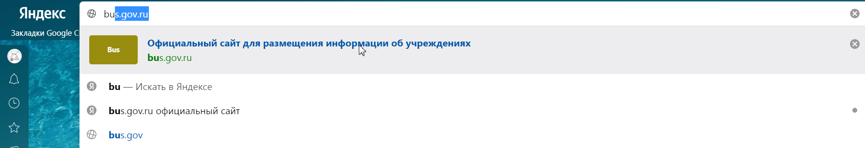
Шаг 2. В поиске набираем ИНН организации - 7328018989
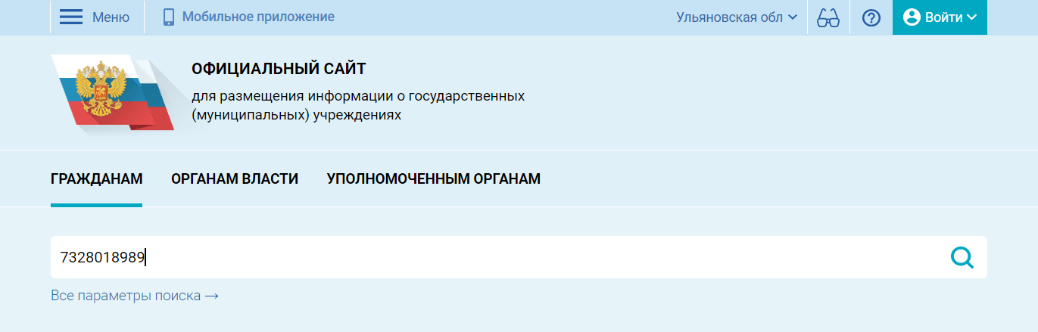
Если Вы не вышли на такую страницу, то в МЕНЮ выбрать РЕЕСТР ОРГАНИЗАЦИЙ
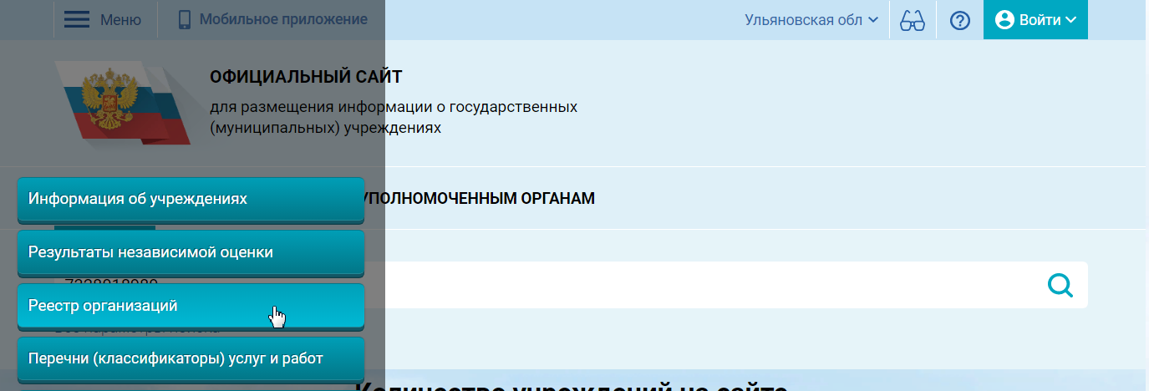
Шаг 3. В появившейся информации нажать на надпись «Оставить отзыв»
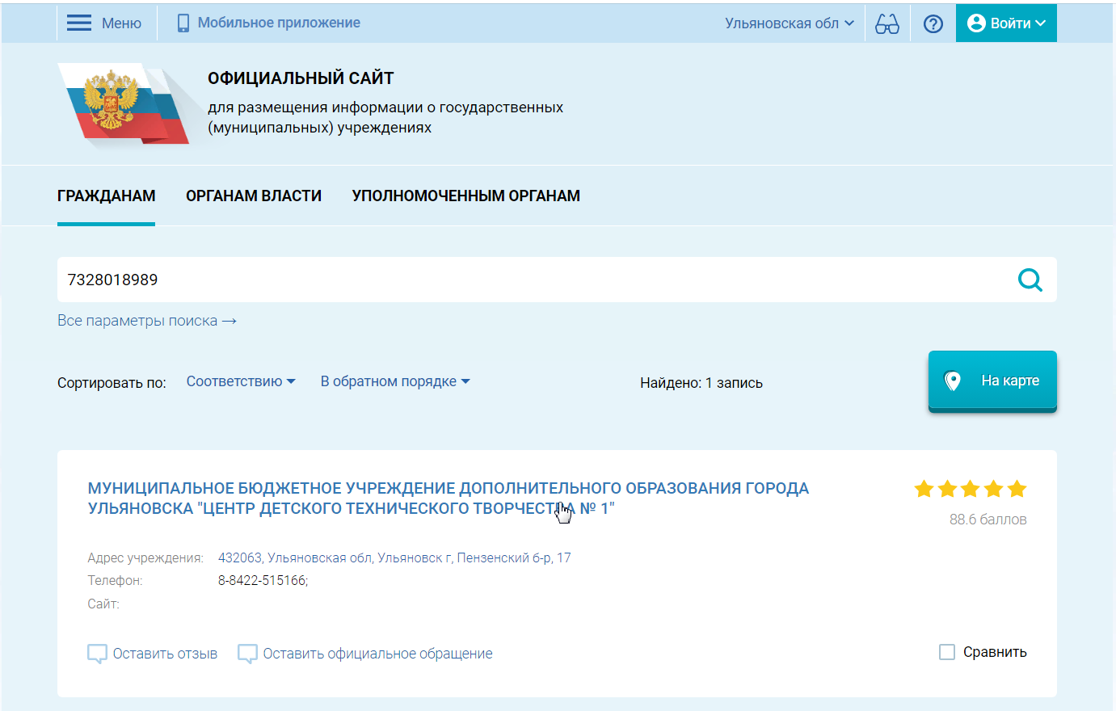

Шаг 4. Для входа введите логин и пароль от Госуслуг
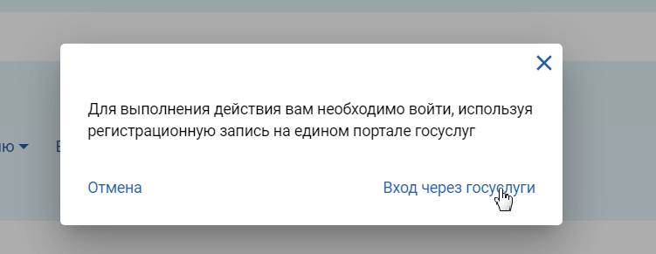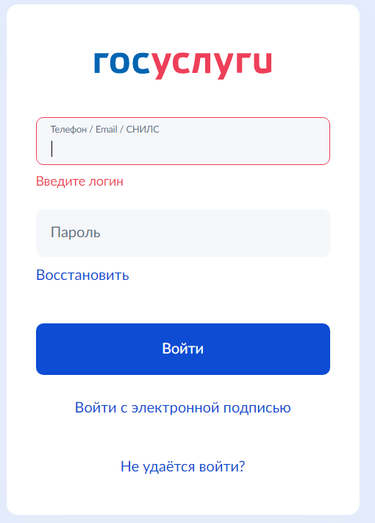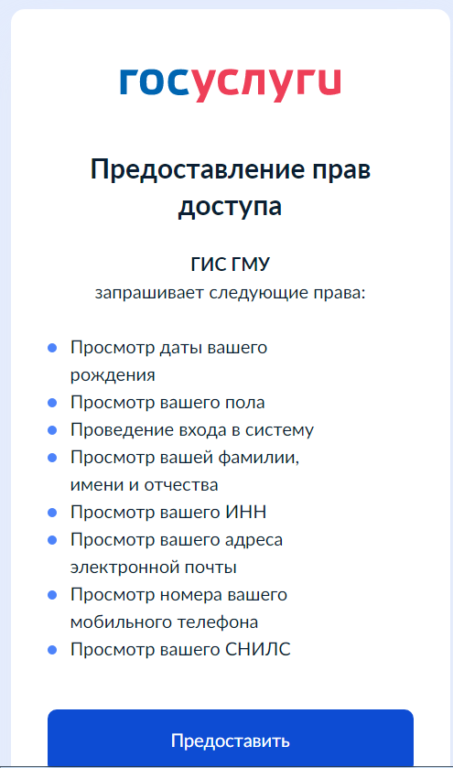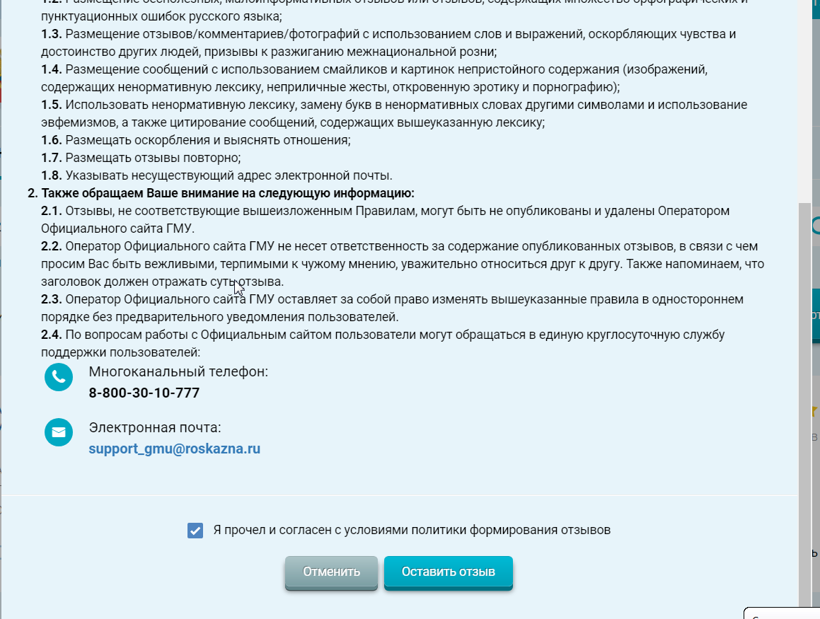
Шаг 5. Оставляем отзыв
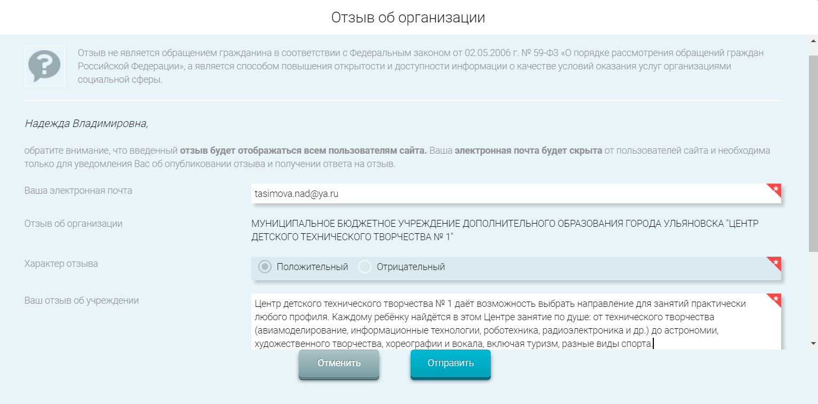
Шаг 6. Теперь можно поставить оценку. Нажимаем на название учреждения
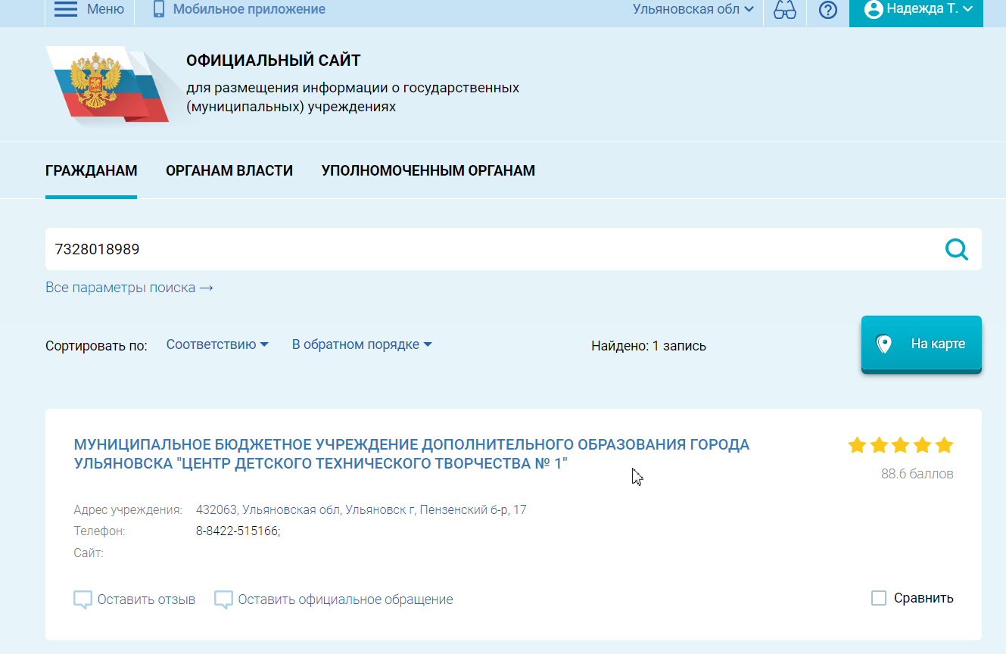
После Оценки граждан выбираем Оценить учреждение
